# Expeditie robinson (donderdag)

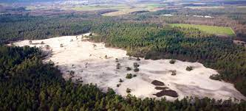Aantal leerlingen:

Omschrijving:

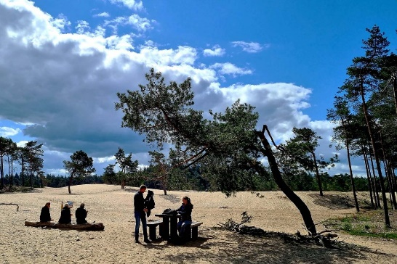Teams strijden tegen elkaar   
door 4 proeven uit te voeren. Na de proeven volgt een   
eilandenraad om te bepalen wie uit de groep het eindspel   
mogen gaan spelen. Uiteindelijk wint er 1 team. Expeditie  
Robinson wordt gespeeld op de Sahara in Ommen.

Wat ga je regelen:

* 4 proeven met benodigdheden
* Een finalespel
* Zaken die gewonnen kunnen worden?
* Ouders/leerlingen die kunnen helpen
* Tasje voor leerlingen met iets lekkers en te drinken

Budget:

In overleg met de organiseercommissie. Je dient hiervoor een aanvraag in met daarop:

* Welke materialen heb je nodig
* Wat zijn de kosten per materiaal
* Waar koop je het materiaal
* Wat zijn de totaal kosten

In wikiwijs staat het document aanvraag budget onder het kopje algemeen.

Tijd:

1.5 uur. Dit spel wordt een keer in de ochtend gespeeld en een keer in de middag.